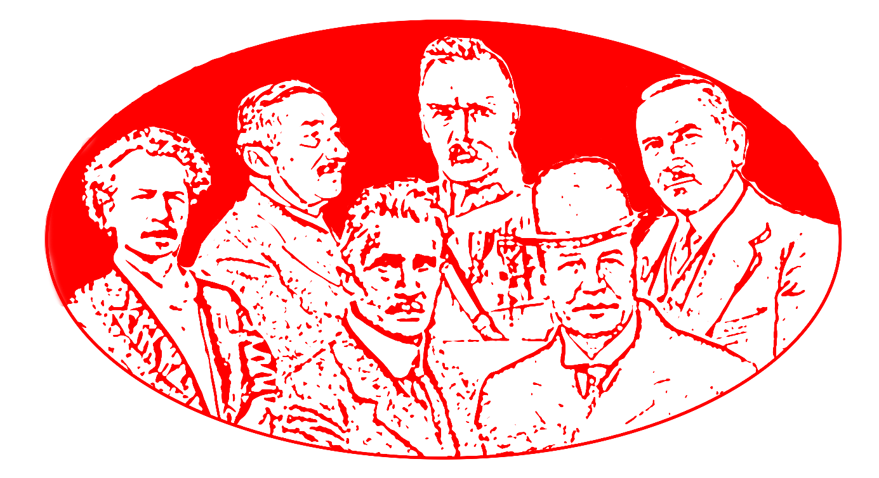

Regulamin Akcji plastycznej
#szóstkaZwolności.

§1. Cele Akcji:

1. Budowanie trwałej więzi emocjonalnej z krajem ojczystym i regionem.
2. Wzmacnianie świadomości obywatelskiej.
3. Integracja międzypokoleniowa.
4. Kreatywne uczestnictwo w wydarzeniach związanych z obchodami odzyskania niepodległości poprzez łączenie wiedzy historycznej i wyobraźni plastycznej.

§2. Organizator Akcji:

- Organizatorem akcji plastycznej #szóstkaZwolności jest Legnickie Centrum Kultury im. Henryka Karlińskiego (zwane dalej LCK).
- Adres organizatora: Legnickie Centrum Kultury im. Henryka Karlińskiego, ul. Chojnowska 2, 59-220 Legnica.
- Koordynator Akcji: Jimi Karankiewicz, jimi.karankiewicz@lck.art.pl, 501504159
§3. Założenia organizacyjne:

- Akcja jest skierowana do wszystkich chcących wziąć w niej udział, bez ograniczeń wiekowych.
- Warunkiem uczestnictwa w Akcji jest złożenie w Sekretariacie LCK prac plastycznych przedstawiających portret jednego z Ojców Niepodległości Polski.
- Bohaterami Akcji #szóstkaZwolności są:
- Józef Piłsudski,
- Roman Dmowski,
- Ignacy Jan Paderewski,
- Wincenty Witos,
- Wojciech Korfanty
- Ignacy Daszyński
- Wraz z pracami autor powinien dostarczyć wypełniony formularz zgłoszeniowy oraz klauzulę i formularz zgody RODO będących załącznikami do niniejszego Regulaminu.
- Maksymalny rozmiar pliku to 1920 x 1080 px.
- Technika wykonania prac jest dowolna.
- Maksymalna wielkość prac to rozmiar A3 (297 x 420 mm).
- Maksymalna ilość prac dostarczonych na Akcję to 3.
- Komisja złożona z pracowników Organizatora decyduje o dopuszczeniu pracy do Akcji i decyzja ta jest niepodważalna.
- Prace dopuszczone do udziału w Akcji zostaną umieszczone na specjalnie stworzonym wydarzeniu na Facebooku.
- Jeżeli Autor jest zainteresowany otagowaniem na wydarzeniu na Facebooku należy w zgłoszeniu podać również link do profilu na FB.
- Finałem Akcji #szóstkaZwolności będzie plenerowa wystawa o tym samym tytule, zrealizowana podczas miejskich obchodów Narodowego Święta Niepodległości. Zaprezentowane na niej zostaną prace wybrane przez Organizatora spośród wszystkich prezentowanych na Wydarzeniu na Facebooku.
- Terminy:
- rozpoczęcie Akcji – 9.10.2023
- przyjmowanie prac – 10.10.2023 – 5.11.2023
- założenie wydarzenia na Facebooku i rozpoczęcie publikacji prac biorących udział w Akcji – 28.10.2023
- finał Akcji – Wystawa plenerowa „#szóstkaZwolności” odbędzie się 11.11.2023 podczas miejskich obchodów Narodowego Święta Niepodległości.
- Po zakończeniu Akcji #szóstkaZwolności oryginały prac będą do odebrania przez Autorów do 25.11.2023 po ustaleniu szczegółów z Koordynatorem Akcji. Po tym czasie prace zostaną zutylizowane.

